PEDIDO DE PROVIDÊNCIAS Nº 2529/2021
Recolhimento de galhos e entulhos, que estão sobre o passeio público da Rua São Lucas, na altura do número 480, no Bairro Operário.
Solicita-se, após os trâmites regimentais, que seja enviada cópia da presente proposição ao Poder Executivo, para que realize as seguintes providências:
Recolhimento de galhos e entulhos, que estão sobre o passeio público da Rua São Lucas, na altura do número 480, no Bairro Operário.

Novo Hamburgo, 29 de junho de 2021.

Vereadora Lourdes Valim
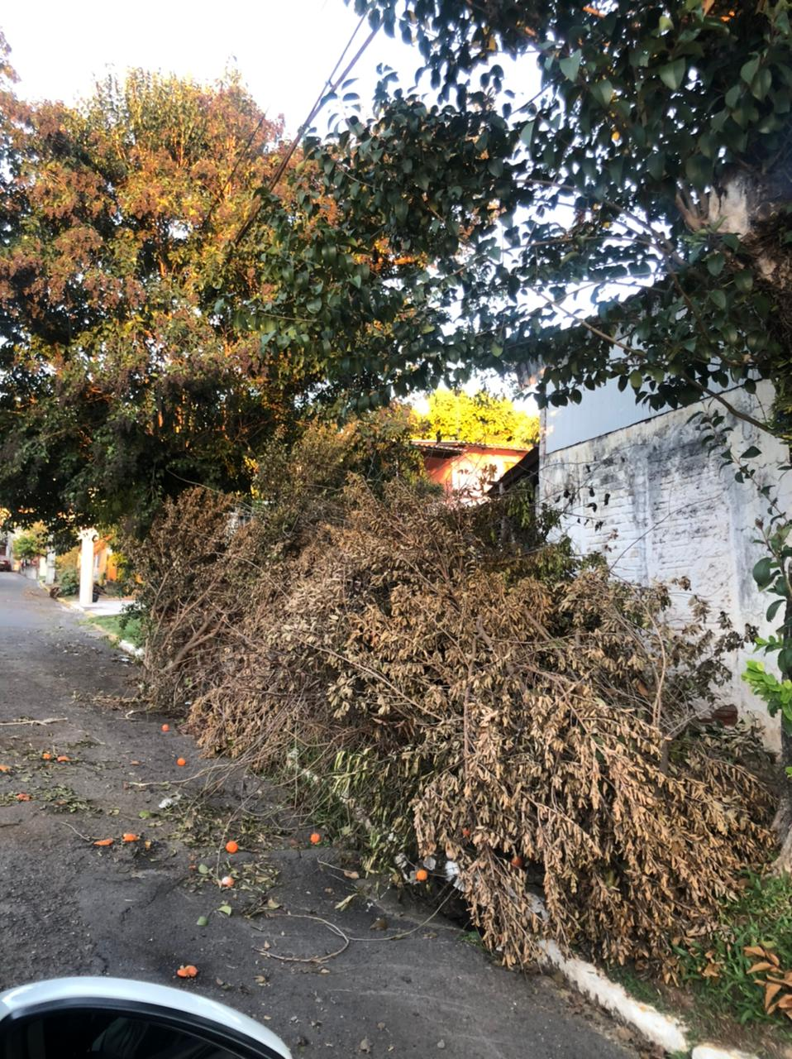

Obs.: Redação conforme o original da autora.
/RRS

